Приложение № 3
к постановлению главного управления
архитектуры и градостроительства
Рязанской области
От 16.11.2022 г. № 682-п

« ОПИСАНИЕ МЕСТОПОЛОЖЕНИЯ ГРАНИЦ
Секиотово
(наименование объекта, местоположение границ которого описано (далее — объект)

Раздел 1
Сведения об объекте
№ п/п | Характеристики объекта | Описание характеристик
1 | 2 | 3
1 | Местоположение объекта | Рязанская область, Рязанский район, Семеновское СП
2. | Площадь объекта +/- величина погрешности определения площади (Р +/- Дельта Р) | 1766232 кв.м ± 266 кв.м
3. | Иные характеристики объекта | –

Раздел 2
Сведения о местоположении границ объекта
1. Система координат МСК-62 зона 1
2. Сведения о характерных точках границ объекта
Обозначение  характерных точек границ | Координаты, м |  | Метод определения координат характерной точки | Средняя квадратическая погрешность положения характерной точки (Mt), м | Описание обозначения точки на местности (при наличии)
Обозначение  характерных точек границ | Х | Y | Метод определения координат характерной точки |  | Описание обозначения точки на местности (при наличии)
1 | 2 | 3 | 4 | 5 | 6
1 | 438936.79 | 1323273.54 | Картометрический метод | 2,50 | –
2 | 438958.81 | 1323297.17 | Картометрический метод | 2,50 | –
3 | 438975.93 | 1323315.55 | Картометрический метод | 2,50 | –
4 | 439008.95 | 1323351.00 | Картометрический метод | 2,50 | –
5 | 439024.78 | 1323367.99 | Картометрический метод | 2,50 | –
6 | 438990.72 | 1323388.91 | Картометрический метод | 2,50 | –
7 | 438838.78 | 1323474.20 | Картометрический метод | 2,50 | –
8 | 438848.39 | 1323493.29 | Картометрический метод | 2,50 | –
9 | 439001.36 | 1323407.02 | Картометрический метод | 2,50 | –
10 | 439073.28 | 1323362.83 | Картометрический метод | 2,50 | –
11 | 439137.76 | 1323322.14 | Картометрический метод | 2,50 | –
12 | 439142.91 | 1323357.84 | Картометрический метод | 2,50 | –
13 | 439184.93 | 1323354.88 | Картометрический метод | 2,50 | –
14 | 439210.79 | 1323340.21 | Картометрический метод | 2,50 | –
15 | 439238.10 | 1323317.04 | Картометрический метод | 2,50 | –
16 | 439250.19 | 1323303.94 | Картометрический метод | 2,50 | –
17 | 439258.24 | 1323297.19 | Картометрический метод | 2,50 | –
18 | 439305.59 | 1323374.02 | Картометрический метод | 2,50 | –
19 | 439149.20 | 1323470.41 | Картометрический метод | 2,50 | –
20 | 439096.53 | 1323384.99 | Картометрический метод | 2,50 | –
21 | 438917.43 | 1323489.84 | Картометрический метод | 2,50 | –
22 | 438691.61 | 1323622.04 | Картометрический метод | 2,50 | –
23 | 438638.75 | 1323664.27 | Картометрический метод | 2,50 | –
24 | 438609.70 | 1323642.98 | Картометрический метод | 2,50 | –
25 | 438621.78 | 1323708.52 | Картометрический метод | 2,50 | –
26 | 438625.87 | 1323769.26 | Картометрический метод | 2,50 | –
27 | 438617.70 | 1323811.18 | Картометрический метод | 2,50 | –
28 | 438609.17 | 1323817.39 | Картометрический метод | 2,50 | –
29 | 438625.69 | 1323840.48 | Картометрический метод | 2,50 | –
30 | 438610.06 | 1323869.08 | Картометрический метод | 2,50 | –
31 | 438602.51 | 1323976.69 | Картометрический метод | 2,50 | –
32 | 438609.88 | 1323988.74 | Картометрический метод | 2,50 | –
33 | 438621.01 | 1324016.49 | Картометрический метод | 2,50 | –
34 | 438624.81 | 1324038.24 | Картометрический метод | 2,50 | –
35 | 438622.54 | 1324060.04 | Картометрический метод | 2,50 | –
36 | 438641.83 | 1324061.93 | Картометрический метод | 2,50 | –
37 | 438653.91 | 1324065.30 | Картометрический метод | 2,50 | –
38 | 438670.13 | 1324073.26 | Картометрический метод | 2,50 | –
39 | 438672.73 | 1324070.41 | Картометрический метод | 2,50 | –
40 | 438643.08 | 1324032.90 | Картометрический метод | 2,50 | –
41 | 438669.30 | 1324004.05 | Картометрический метод | 2,50 | –
42 | 438666.06 | 1323999.36 | Картометрический метод | 2,50 | –
43 | 438662.62 | 1323962.57 | Картометрический метод | 2,50 | –
44 | 438694.06 | 1323953.77 | Картометрический метод | 2,50 | –
45 | 438702.61 | 1323949.96 | Картометрический метод | 2,50 | –
46 | 438705.97 | 1323948.23 | Картометрический метод | 2,50 | –
47 | 438740.05 | 1323976.00 | Картометрический метод | 2,50 | –
48 | 438748.61 | 1323973.76 | Картометрический метод | 2,50 | –
49 | 438759.64 | 1323981.44 | Картометрический метод | 2,50 | –
50 | 438765.93 | 1323976.43 | Картометрический метод | 2,50 | –
51 | 438788.23 | 1323996.86 | Картометрический метод | 2,50 | –
52 | 438821.87 | 1323955.14 | Картометрический метод | 2,50 | –
53 | 438890.71 | 1323863.65 | Картометрический метод | 2,50 | –
54 | 438896.43 | 1323860.72 | Картометрический метод | 2,50 | –
55 | 438920.05 | 1323872.62 | Картометрический метод | 2,50 | –
56 | 438947.75 | 1323885.18 | Картометрический метод | 2,50 | –
57 | 438975.78 | 1323899.70 | Картометрический метод | 2,50 | –
58 | 439026.09 | 1323925.55 | Картометрический метод | 2,50 | –
59 | 439022.49 | 1323930.89 | Картометрический метод | 2,50 | –
60 | 438965.78 | 1323999.16 | Картометрический метод | 2,50 | –
61 | 438925.66 | 1324047.47 | Картометрический метод | 2,50 | –
62 | 438899.75 | 1324078.64 | Картометрический метод | 2,50 | –
63 | 438872.21 | 1324111.76 | Картометрический метод | 2,50 | –
64 | 438884.35 | 1324118.70 | Картометрический метод | 2,50 | –
65 | 438918.66 | 1324129.92 | Картометрический метод | 2,50 | –
66 | 438895.85 | 1324165.35 | Картометрический метод | 2,50 | –
67 | 438897.57 | 1324165.83 | Картометрический метод | 2,50 | –
68 | 438902.38 | 1324167.16 | Картометрический метод | 2,50 | –
69 | 438922.04 | 1324183.70 | Картометрический метод | 2,50 | –
70 | 438955.79 | 1324220.54 | Картометрический метод | 2,50 | –
71 | 438967.14 | 1324245.48 | Картометрический метод | 2,50 | –
72 | 438986.95 | 1324284.28 | Картометрический метод | 2,50 | –
73 | 439001.06 | 1324312.90 | Картометрический метод | 2,50 | –
74 | 439014.74 | 1324336.34 | Картометрический метод | 2,50 | –
75 | 439030.37 | 1324358.36 | Картометрический метод | 2,50 | –
76 | 439045.46 | 1324370.62 | Картометрический метод | 2,50 | –
77 | 439058.96 | 1324380.57 | Картометрический метод | 2,50 | –
78 | 439070.33 | 1324384.65 | Картометрический метод | 2,50 | –
79 | 439077.61 | 1324385.19 | Картометрический метод | 2,50 | –
80 | 439115.26 | 1324378.61 | Картометрический метод | 2,50 | –
81 | 439181.45 | 1324354.22 | Картометрический метод | 2,50 | –
82 | 439318.30 | 1324414.83 | Картометрический метод | 2,50 | –
83 | 439412.60 | 1324147.51 | Картометрический метод | 2,50 | –
84 | 439492.91 | 1324148.13 | Картометрический метод | 2,50 | –
85 | 439562.55 | 1324169.82 | Картометрический метод | 2,50 | –
86 | 439569.32 | 1324222.81 | Картометрический метод | 2,50 | –
87 | 439547.78 | 1324328.13 | Картометрический метод | 2,50 | –
88 | 439521.35 | 1324370.04 | Картометрический метод | 2,50 | –
89 | 439492.23 | 1324387.98 | Картометрический метод | 2,50 | –
90 | 439417.69 | 1324566.62 | Картометрический метод | 2,50 | –
91 | 439405.53 | 1324595.75 | Картометрический метод | 2,50 | –
92 | 439325.51 | 1324556.40 | Картометрический метод | 2,50 | –
93 | 439318.85 | 1324620.91 | Картометрический метод | 2,50 | –
94 | 439317.83 | 1324672.41 | Картометрический метод | 2,50 | –
95 | 439314.92 | 1324765.53 | Картометрический метод | 2,50 | –
96 | 439305.22 | 1324786.30 | Картометрический метод | 2,50 | –
97 | 439247.81 | 1324793.61 | Картометрический метод | 2,50 | –
98 | 439253.67 | 1324730.11 | Картометрический метод | 2,50 | –
99 | 439260.60 | 1324526.28 | Картометрический метод | 2,50 | –
100 | 439052.28 | 1324452.10 | Картометрический метод | 2,50 | –
101 | 439046.88 | 1324450.19 | Картометрический метод | 2,50 | –
102 | 439047.24 | 1324459.61 | Картометрический метод | 2,50 | –
103 | 439043.51 | 1324477.72 | Картометрический метод | 2,50 | –
104 | 439037.47 | 1324503.83 | Картометрический метод | 2,50 | –
105 | 439034.09 | 1324526.39 | Картометрический метод | 2,50 | –
106 | 439030.01 | 1324590.86 | Картометрический метод | 2,50 | –
107 | 439025.45 | 1324701.00 | Картометрический метод | 2,50 | –
108 | 439020.52 | 1324790.04 | Картометрический метод | 2,50 | –
109 | 439020.65 | 1324807.49 | Картометрический метод | 2,50 | –
110 | 439020.67 | 1324809.51 | Картометрический метод | 2,50 | –
111 | 439016.95 | 1324810.46 | Картометрический метод | 2,50 | –
112 | 438981.30 | 1324809.16 | Картометрический метод | 2,50 | –
113 | 438900.83 | 1324812.35 | Картометрический метод | 2,50 | –
114 | 438866.21 | 1324819.99 | Картометрический метод | 2,50 | –
115 | 438866.37 | 1324794.22 | Картометрический метод | 2,50 | –
116 | 438760.89 | 1324830.67 | Картометрический метод | 2,50 | –
117 | 438765.50 | 1324775.22 | Картометрический метод | 2,50 | –
118 | 438794.12 | 1324706.77 | Картометрический метод | 2,50 | –
119 | 438803.99 | 1324694.38 | Картометрический метод | 2,50 | –
120 | 438800.89 | 1324649.61 | Картометрический метод | 2,50 | –
121 | 438785.74 | 1324651.96 | Картометрический метод | 2,50 | –
122 | 438771.89 | 1324659.78 | Картометрический метод | 2,50 | –
123 | 438758.92 | 1324664.04 | Картометрический метод | 2,50 | –
124 | 438746.31 | 1324664.75 | Картометрический метод | 2,50 | –
125 | 438734.23 | 1324659.60 | Картометрический метод | 2,50 | –
126 | 438723.93 | 1324648.05 | Картометрический метод | 2,50 | –
127 | 438714.52 | 1324631.00 | Картометрический метод | 2,50 | –
128 | 438699.60 | 1324588.38 | Картометрический метод | 2,50 | –
129 | 438691.25 | 1324583.40 | Картометрический метод | 2,50 | –
130 | 438684.68 | 1324586.78 | Картометрический метод | 2,50 | –
131 | 438665.37 | 1324614.42 | Картометрический метод | 2,50 | –
132 | 438647.22 | 1324612.87 | Картометрический метод | 2,50 | –
133 | 438608.28 | 1324596.21 | Картометрический метод | 2,50 | –
134 | 438588.56 | 1324591.30 | Картометрический метод | 2,50 | –
135 | 438572.41 | 1324580.93 | Картометрический метод | 2,50 | –
136 | 438573.63 | 1324564.47 | Картометрический метод | 2,50 | –
137 | 438555.93 | 1324548.66 | Картометрический метод | 2,50 | –
138 | 438539.86 | 1324532.22 | Картометрический метод | 2,50 | –
139 | 438520.24 | 1324501.26 | Картометрический метод | 2,50 | –
140 | 438510.39 | 1324480.76 | Картометрический метод | 2,50 | –
141 | 438512.71 | 1324466.22 | Картометрический метод | 2,50 | –
142 | 438517.48 | 1324455.30 | Картометрический метод | 2,50 | –
143 | 438510.10 | 1324442.04 | Картометрический метод | 2,50 | –
144 | 438497.91 | 1324433.66 | Картометрический метод | 2,50 | –
145 | 438480.88 | 1324426.52 | Картометрический метод | 2,50 | –
146 | 438458.84 | 1324427.28 | Картометрический метод | 2,50 | –
147 | 438446.23 | 1324426.21 | Картометрический метод | 2,50 | –
148 | 438422.26 | 1324424.62 | Картометрический метод | 2,50 | –
149 | 438400.64 | 1324402.91 | Картометрический метод | 2,50 | –
150 | 438383.43 | 1324372.78 | Картометрический метод | 2,50 | –
151 | 438385.66 | 1324344.94 | Картометрический метод | 2,50 | –
152 | 438381.94 | 1324334.07 | Картометрический метод | 2,50 | –
153 | 438367.40 | 1324336.60 | Картометрический метод | 2,50 | –
154 | 438350.60 | 1324362.13 | Картометрический метод | 2,50 | –
155 | 438336.26 | 1324390.07 | Картометрический метод | 2,50 | –
156 | 438352.17 | 1324410.53 | Картометрический метод | 2,50 | –
157 | 438360.74 | 1324420.14 | Картометрический метод | 2,50 | –
158 | 438352.35 | 1324435.94 | Картометрический метод | 2,50 | –
159 | 438307.96 | 1324432.25 | Картометрический метод | 2,50 | –
160 | 438277.41 | 1324430.65 | Картометрический метод | 2,50 | –
161 | 438248.01 | 1324431.86 | Картометрический метод | 2,50 | –
162 | 438235.86 | 1324429.53 | Картометрический метод | 2,50 | –
163 | 438126.80 | 1324473.64 | Картометрический метод | 2,50 | –
164 | 438119.18 | 1324479.48 | Картометрический метод | 2,50 | –
165 | 438105.36 | 1324482.80 | Картометрический метод | 2,50 | –
166 | 438073.88 | 1324483.17 | Картометрический метод | 2,50 | –
167 | 438035.58 | 1324480.04 | Картометрический метод | 2,50 | –
168 | 438000.97 | 1324472.12 | Картометрический метод | 2,50 | –
169 | 437990.28 | 1324473.60 | Картометрический метод | 2,50 | –
170 | 437942.60 | 1324487.04 | Картометрический метод | 2,50 | –
171 | 437938.73 | 1324438.98 | Картометрический метод | 2,50 | –
172 | 437933.02 | 1324436.77 | Картометрический метод | 2,50 | –
173 | 437899.88 | 1324443.58 | Картометрический метод | 2,50 | –
174 | 437893.82 | 1324430.93 | Картометрический метод | 2,50 | –
175 | 437841.51 | 1324441.18 | Картометрический метод | 2,50 | –
176 | 437830.46 | 1324426.27 | Картометрический метод | 2,50 | –
177 | 437819.42 | 1324415.04 | Картометрический метод | 2,50 | –
178 | 437808.74 | 1324402.33 | Картометрический метод | 2,50 | –
179 | 437804.69 | 1324388.89 | Картометрический метод | 2,50 | –
180 | 437797.62 | 1324361.36 | Картометрический метод | 2,50 | –
181 | 437781.64 | 1324312.67 | Картометрический метод | 2,50 | –
182 | 437759.21 | 1324313.04 | Картометрический метод | 2,50 | –
183 | 437760.31 | 1324298.86 | Картометрический метод | 2,50 | –
184 | 437731.04 | 1324299.78 | Картометрический метод | 2,50 | –
185 | 437733.25 | 1324215.45 | Картометрический метод | 2,50 | –
186 | 437741.02 | 1324209.19 | Картометрический метод | 2,50 | –
187 | 437754.07 | 1324193.75 | Картометрический метод | 2,50 | –
188 | 437759.73 | 1324194.58 | Картометрический метод | 2,50 | –
189 | 437775.25 | 1324195.61 | Картометрический метод | 2,50 | –
190 | 437844.74 | 1324195.35 | Картометрический метод | 2,50 | –
191 | 437861.10 | 1324196.60 | Картометрический метод | 2,50 | –
192 | 437883.83 | 1324196.14 | Картометрический метод | 2,50 | –
193 | 437889.68 | 1324197.07 | Картометрический метод | 2,50 | –
194 | 437892.19 | 1324196.90 | Картометрический метод | 2,50 | –
195 | 437894.64 | 1324197.59 | Картометрический метод | 2,50 | –
196 | 437931.08 | 1324197.20 | Картометрический метод | 2,50 | –
197 | 437938.11 | 1324195.52 | Картометрический метод | 2,50 | –
198 | 437953.70 | 1324196.10 | Картометрический метод | 2,50 | –
199 | 437963.68 | 1324197.54 | Картометрический метод | 2,50 | –
200 | 437967.10 | 1324197.74 | Картометрический метод | 2,50 | –
201 | 437997.23 | 1324198.80 | Картометрический метод | 2,50 | –
202 | 438019.16 | 1324200.26 | Картометрический метод | 2,50 | –
203 | 438039.26 | 1324004.25 | Картометрический метод | 2,50 | –
204 | 438074.98 | 1323972.22 | Картометрический метод | 2,50 | –
205 | 438121.02 | 1323954.17 | Картометрический метод | 2,50 | –
206 | 438216.76 | 1323931.71 | Картометрический метод | 2,50 | –
207 | 438237.39 | 1323912.37 | Картометрический метод | 2,50 | –
208 | 438261.88 | 1323910.17 | Картометрический метод | 2,50 | –
209 | 438283.07 | 1323858.60 | Картометрический метод | 2,50 | –
210 | 438276.85 | 1323845.10 | Картометрический метод | 2,50 | –
211 | 438269.22 | 1323823.44 | Картометрический метод | 2,50 | –
212 | 438259.62 | 1323804.08 | Картометрический метод | 2,50 | –
213 | 438236.71 | 1323779.21 | Картометрический метод | 2,50 | –
214 | 438204.74 | 1323751.15 | Картометрический метод | 2,50 | –
215 | 438162.83 | 1323732.85 | Картометрический метод | 2,50 | –
216 | 438135.81 | 1323728.71 | Картометрический метод | 2,50 | –
217 | 438125.38 | 1323706.26 | Картометрический метод | 2,50 | –
218 | 438108.69 | 1323667.49 | Картометрический метод | 2,50 | –
219 | 438094.98 | 1323670.51 | Картометрический метод | 2,50 | –
220 | 438073.96 | 1323690.27 | Картометрический метод | 2,50 | –
221 | 438055.64 | 1323708.83 | Картометрический метод | 2,50 | –
222 | 438024.98 | 1323725.43 | Картометрический метод | 2,50 | –
223 | 437975.84 | 1323742.17 | Картометрический метод | 2,50 | –
224 | 437934.94 | 1323760.89 | Картометрический метод | 2,50 | –
225 | 437908.42 | 1323781.55 | Картометрический метод | 2,50 | –
226 | 437828.47 | 1323814.57 | Картометрический метод | 2,50 | –
227 | 437824.71 | 1323804.69 | Картометрический метод | 2,50 | –
228 | 437815.41 | 1323772.19 | Картометрический метод | 2,50 | –
229 | 437802.64 | 1323753.34 | Картометрический метод | 2,50 | –
230 | 437801.49 | 1323751.64 | Картометрический метод | 2,50 | –
231 | 437796.03 | 1323746.66 | Картометрический метод | 2,50 | –
232 | 437789.84 | 1323739.71 | Картометрический метод | 2,50 | –
233 | 437888.70 | 1323595.59 | Картометрический метод | 2,50 | –
234 | 437919.38 | 1323549.11 | Картометрический метод | 2,50 | –
235 | 437924.65 | 1323540.51 | Картометрический метод | 2,50 | –
236 | 437901.17 | 1323521.84 | Картометрический метод | 2,50 | –
237 | 437888.28 | 1323517.06 | Картометрический метод | 2,50 | –
238 | 437779.15 | 1323504.11 | Картометрический метод | 2,50 | –
239 | 437659.97 | 1323482.62 | Картометрический метод | 2,50 | –
240 | 437647.58 | 1323472.32 | Картометрический метод | 2,50 | –
241 | 437666.46 | 1323402.80 | Картометрический метод | 2,50 | –
242 | 437723.51 | 1323193.36 | Картометрический метод | 2,50 | –
243 | 437745.30 | 1323122.46 | Картометрический метод | 2,50 | –
244 | 437754.27 | 1323125.97 | Картометрический метод | 2,50 | –
245 | 437759.93 | 1323123.50 | Картометрический метод | 2,50 | –
246 | 437815.37 | 1323127.18 | Картометрический метод | 2,50 | –
247 | 437899.55 | 1323134.75 | Картометрический метод | 2,50 | –
248 | 437965.29 | 1323142.46 | Картометрический метод | 2,50 | –
249 | 437973.49 | 1323142.40 | Картометрический метод | 2,50 | –
250 | 438019.59 | 1323129.69 | Картометрический метод | 2,50 | –
251 | 438027.84 | 1323131.03 | Картометрический метод | 2,50 | –
252 | 438036.08 | 1323133.26 | Картометрический метод | 2,50 | –
253 | 438054.36 | 1323129.92 | Картометрический метод | 2,50 | –
254 | 438061.05 | 1323160.01 | Картометрический метод | 2,50 | –
255 | 438072.43 | 1323201.04 | Картометрический метод | 2,50 | –
256 | 438078.65 | 1323211.22 | Картометрический метод | 2,50 | –
257 | 438082.81 | 1323217.33 | Картометрический метод | 2,50 | –
258 | 438090.98 | 1323213.18 | Картометрический метод | 2,50 | –
259 | 438153.55 | 1323162.48 | Картометрический метод | 2,50 | –
260 | 438164.44 | 1323157.37 | Картометрический метод | 2,50 | –
261 | 438155.01 | 1323154.71 | Картометрический метод | 2,50 | –
262 | 438132.81 | 1323153.12 | Картометрический метод | 2,50 | –
263 | 438117.71 | 1323150.98 | Картометрический метод | 2,50 | –
264 | 438107.41 | 1323145.66 | Картометрический метод | 2,50 | –
265 | 438093.99 | 1323118.53 | Картометрический метод | 2,50 | –
266 | 438091.16 | 1323109.18 | Картометрический метод | 2,50 | –
267 | 438087.10 | 1323095.10 | Картометрический метод | 2,50 | –
268 | 438085.57 | 1323084.87 | Картометрический метод | 2,50 | –
269 | 438085.09 | 1323076.22 | Картометрический метод | 2,50 | –
270 | 438085.73 | 1323071.49 | Картометрический метод | 2,50 | –
271 | 438080.76 | 1323071.10 | Картометрический метод | 2,50 | –
272 | 438070.65 | 1323061.43 | Картометрический метод | 2,50 | –
273 | 438066.91 | 1323018.97 | Картометрический метод | 2,50 | –
274 | 438069.92 | 1323017.63 | Картометрический метод | 2,50 | –
275 | 438083.72 | 1323009.66 | Картометрический метод | 2,50 | –
276 | 438084.50 | 1323007.56 | Картометрический метод | 2,50 | –
277 | 438069.31 | 1322988.29 | Картометрический метод | 2,50 | –
278 | 438053.36 | 1322951.02 | Картометрический метод | 2,50 | –
279 | 438050.81 | 1322952.99 | Картометрический метод | 2,50 | –
280 | 438037.00 | 1322938.18 | Картометрический метод | 2,50 | –
281 | 438045.01 | 1322931.51 | Картометрический метод | 2,50 | –
282 | 438038.12 | 1322903.25 | Картометрический метод | 2,50 | –
283 | 438056.12 | 1322884.65 | Картометрический метод | 2,50 | –
284 | 438077.79 | 1322886.96 | Картометрический метод | 2,50 | –
285 | 438088.09 | 1322884.65 | Картометрический метод | 2,50 | –
286 | 438098.75 | 1322872.57 | Картометрический метод | 2,50 | –
287 | 438105.68 | 1322862.98 | Картометрический метод | 2,50 | –
288 | 438116.16 | 1322854.81 | Картометрический метод | 2,50 | –
289 | 438124.86 | 1322853.74 | Картометрический метод | 2,50 | –
290 | 438145.91 | 1322868.87 | Картометрический метод | 2,50 | –
291 | 438228.54 | 1322944.01 | Картометрический метод | 2,50 | –
292 | 438311.24 | 1323027.33 | Картометрический метод | 2,50 | –
293 | 438381.88 | 1323096.19 | Картометрический метод | 2,50 | –
294 | 438516.48 | 1323138.09 | Картометрический метод | 2,50 | –
295 | 438647.90 | 1323181.52 | Картометрический метод | 2,50 | –
296 | 438697.25 | 1323197.94 | Картометрический метод | 2,50 | –
297 | 438710.78 | 1323202.42 | Картометрический метод | 2,50 | –
298 | 438710.73 | 1323192.20 | Картометрический метод | 2,50 | –
299 | 438710.74 | 1323188.57 | Картометрический метод | 2,50 | –
300 | 438710.74 | 1323184.15 | Картометрический метод | 2,50 | –
301 | 438714.13 | 1323184.15 | Картометрический метод | 2,50 | –
302 | 438735.57 | 1323191.70 | Картометрический метод | 2,50 | –
303 | 439372.70 | 1322788.90 | Картометрический метод | 2,50 | –
304 | 439594.86 | 1322998.07 | Картометрический метод | 2,50 | –
305 | 439069.27 | 1323315.30 | Картометрический метод | 2,50 | –
1 | 438936.79 | 1323273.54 | Картометрический метод | 2,50 | –
3. Сведения о характерных точках части (частей) границы объекта
Обозначение  характерных точек части границы | Координаты, м |  | Метод определения координат характерной точки | Средняя квадратическая погрешность положения характерной точки (Mt), м | Описание обозначения точки на местности (при наличии)
Обозначение  характерных точек части границы | Х | Y | Метод определения координат характерной точки |  | Описание обозначения точки на местности (при наличии)
1 | 2 | 3 | 4 | 5 | 6
– | – | – | – | – | –

Раздел 3
Сведения о местоположении измененных (уточненных) границ объекта
1. Система координат МСК-62 зона 1
2. Сведения о характерных точках границ объекта
Обозначение  характерных точек границ | Существующие координаты, м |  | Измененные (уточненные) координаты, м |  | Метод определения координат характерной точки | Средняя квадратическая погрешность положения характерной точки (Mt), м |  | Описание обозначения точки на местности (при наличии)
Обозначение  характерных точек границ | Х | Y | Х | Y | Метод определения координат характерной точки |  |  | Описание обозначения точки на местности (при наличии)
1 | 2 | 3 | 4 | 5 | 6 | 7 |  | 8
– | – | – | – | – | – | – |  | –
3. Сведения о характерных точках части (частей) границы объекта
– | – | – | – | – | – |  | – | –
Раздел 4
План границ объекта
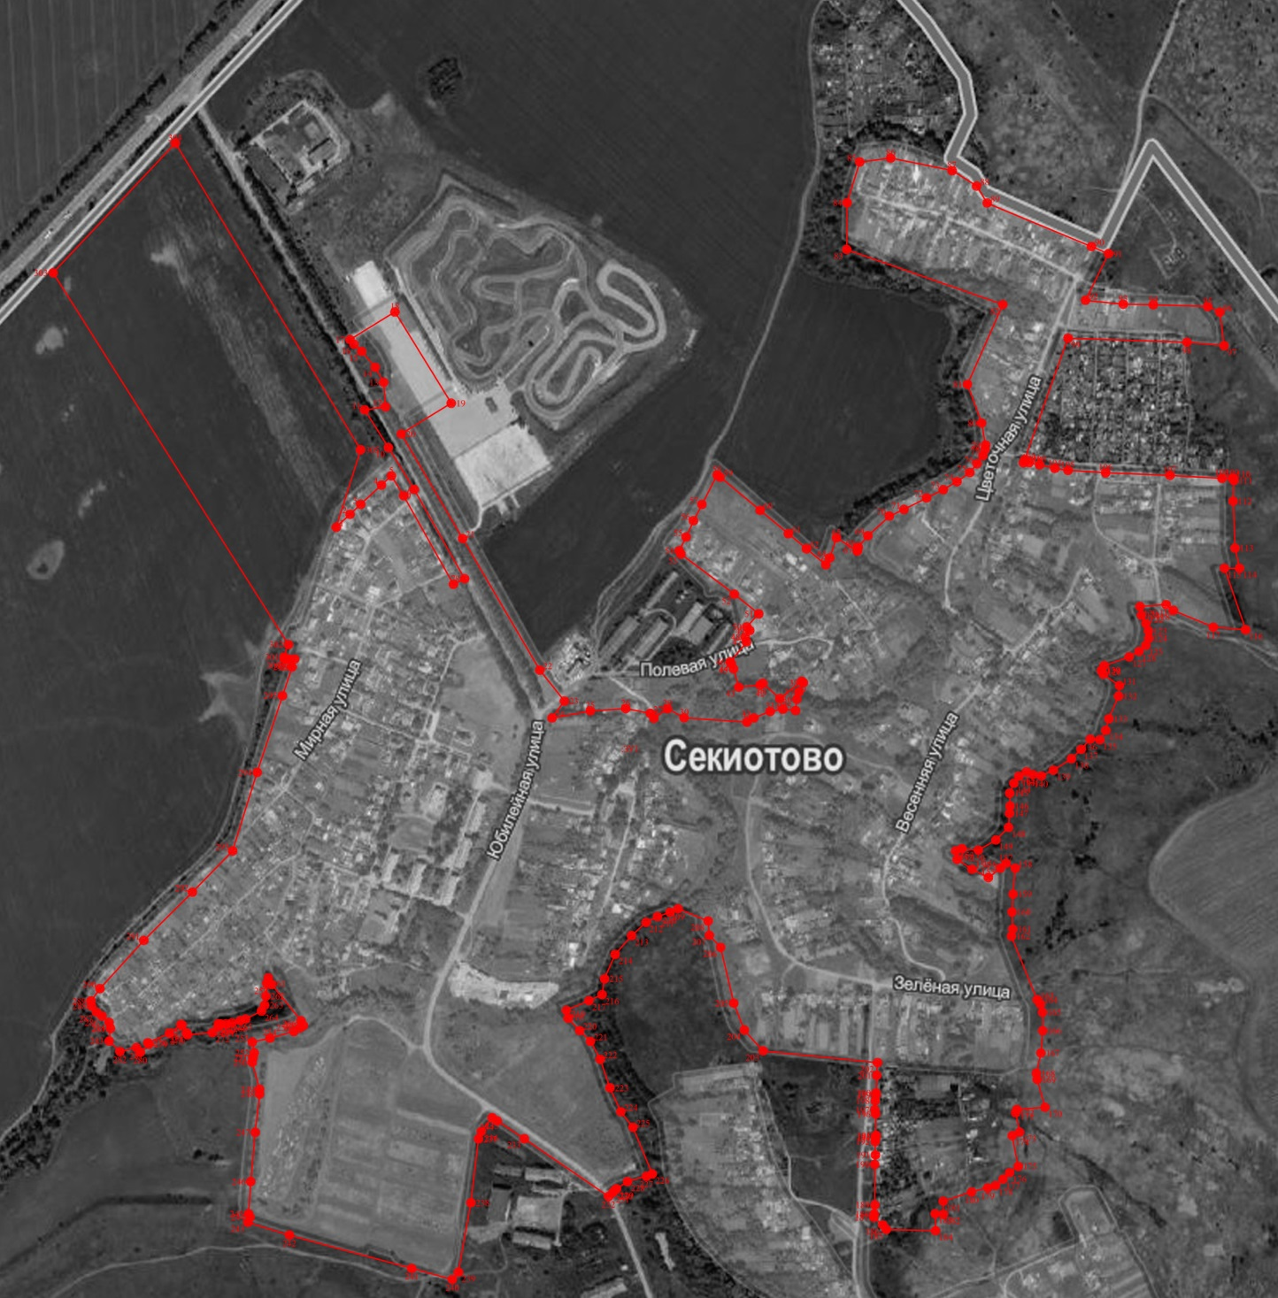
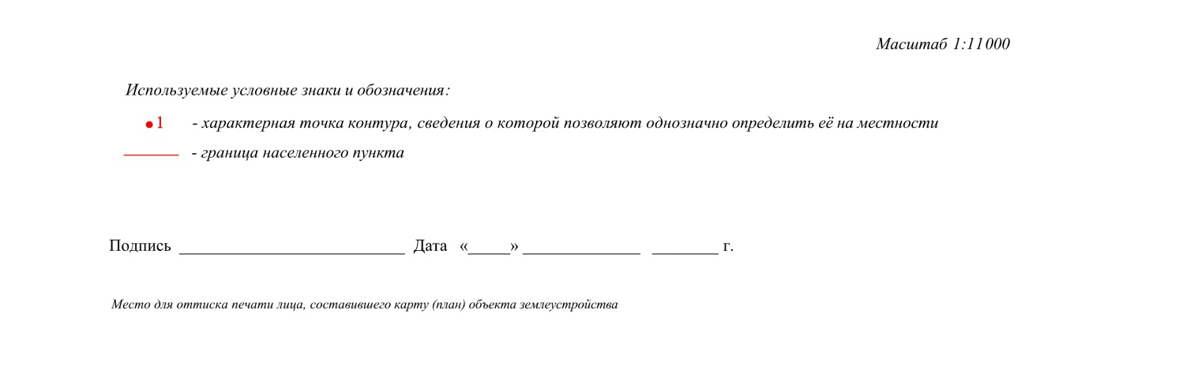
ОПИСАНИЕ МЕСТОПОЛОЖЕНИЯ ГРАНИЦ
Семено-Никольское
(наименование объекта, местоположение границ которого описано (далее — объект)
Раздел 1
Сведения об объекте
№ п/п | Характеристики объекта | Описание характеристик
1 | 2 | 3
1. | Местоположение объекта | Рязанская область, Рязанский район, Семеновское СП
2. | Площадь объекта +/- величина погрешности определения площади (Р +/- Дельта Р) | 276496 кв.м ± 121 кв.м
3. | Иные характеристики объекта | –
Раздел 2
Сведения о местоположении границ объекта
1. Система координат МСК-62 зона 1
2. Сведения о характерных точках границ объекта
Обозначение  характерных точек границ | Координаты, м |  | Метод определения координат характерной точки | Средняя квадратическая погрешность положения характерной точки (Mt), м | Описание обозначения точки на местности (при наличии)
Обозначение  характерных точек границ | Х | Y | Метод определения координат характерной точки |  | Описание обозначения точки на местности (при наличии)
1 | 2 | 3 | 4 | 5 | 6
1 | 436571.32 | 1324129.59 | Картометрический метод | 2,50 | –
2 | 436569.68 | 1324103.43 | Картометрический метод | 2,50 | –
3 | 436570.06 | 1324084.30 | Картометрический метод | 2,50 | –
4 | 436573.90 | 1324039.63 | Картометрический метод | 2,50 | –
5 | 436587.28 | 1324020.30 | Картометрический метод | 2,50 | –
6 | 436602.77 | 1324002.39 | Картометрический метод | 2,50 | –
7 | 436611.46 | 1323980.55 | Картометрический метод | 2,50 | –
8 | 436627.36 | 1323976.40 | Картометрический метод | 2,50 | –
9 | 436663.26 | 1323977.16 | Картометрический метод | 2,50 | –
10 | 436690.12 | 1323975.84 | Картометрический метод | 2,50 | –
11 | 436719.37 | 1323979.78 | Картометрический метод | 2,50 | –
12 | 436829.98 | 1324015.06 | Картометрический метод | 2,50 | –
13 | 436889.37 | 1324034.37 | Картометрический метод | 2,50 | –
14 | 436920.60 | 1324050.11 | Картометрический метод | 2,50 | –
15 | 436943.60 | 1324097.90 | Картометрический метод | 2,50 | –
16 | 436943.70 | 1324137.72 | Картометрический метод | 2,50 | –
17 | 436943.62 | 1324147.42 | Картометрический метод | 2,50 | –
18 | 437179.47 | 1324039.42 | Картометрический метод | 2,50 | –
19 | 437209.29 | 1324214.36 | Картометрический метод | 2,50 | –
20 | 437209.66 | 1324216.52 | Картометрический метод | 2,50 | –
21 | 437222.34 | 1324319.25 | Картометрический метод | 2,50 | –
22 | 437194.54 | 1324294.86 | Картометрический метод | 2,50 | –
23 | 437158.85 | 1324273.64 | Картометрический метод | 2,50 | –
24 | 437126.34 | 1324265.55 | Картометрический метод | 2,50 | –
25 | 437098.77 | 1324266.75 | Картометрический метод | 2,50 | –
26 | 437025.16 | 1324311.68 | Картометрический метод | 2,50 | –
27 | 437014.62 | 1324316.08 | Картометрический метод | 2,50 | –
28 | 437001.58 | 1324316.48 | Картометрический метод | 2,50 | –
29 | 436979.43 | 1324313.76 | Картометрический метод | 2,50 | –
30 | 436969.92 | 1324305.42 | Картометрический метод | 2,50 | –
31 | 436968.51 | 1324297.67 | Картометрический метод | 2,50 | –
32 | 436947.23 | 1324262.24 | Картометрический метод | 2,50 | –
33 | 436918.45 | 1324247.58 | Картометрический метод | 2,50 | –
34 | 436886.40 | 1324247.06 | Картометрический метод | 2,50 | –
35 | 436871.69 | 1324254.96 | Картометрический метод | 2,50 | –
36 | 436844.53 | 1324305.52 | Картометрический метод | 2,50 | –
37 | 436843.37 | 1324319.30 | Картометрический метод | 2,50 | –
38 | 436843.60 | 1324350.28 | Картометрический метод | 2,50 | –
39 | 436847.97 | 1324374.54 | Картометрический метод | 2,50 | –
40 | 436870.93 | 1324414.56 | Картометрический метод | 2,50 | –
41 | 436827.40 | 1324431.62 | Картометрический метод | 2,50 | –
42 | 436796.40 | 1324439.39 | Картометрический метод | 2,50 | –
43 | 436767.88 | 1324442.95 | Картометрический метод | 2,50 | –
44 | 436709.90 | 1324434.16 | Картометрический метод | 2,50 | –
45 | 436690.59 | 1324434.30 | Картометрический метод | 2,50 | –
46 | 436658.02 | 1324457.99 | Картометрический метод | 2,50 | –
47 | 436637.85 | 1324454.78 | Картометрический метод | 2,50 | –
48 | 436613.23 | 1324415.61 | Картометрический метод | 2,50 | –
49 | 436602.22 | 1324403.13 | Картометрический метод | 2,50 | –
50 | 436579.50 | 1324395.77 | Картометрический метод | 2,50 | –
51 | 436572.68 | 1324380.21 | Картометрический метод | 2,50 | –
52 | 436567.88 | 1324355.34 | Картометрический метод | 2,50 | –
53 | 436574.45 | 1324312.01 | Картометрический метод | 2,50 | –
54 | 436574.54 | 1324291.13 | Картометрический метод | 2,50 | –
55 | 436576.76 | 1324224.44 | Картометрический метод | 2,50 | –
56 | 436569.75 | 1324231.86 | Картометрический метод | 2,50 | –
57 | 436550.95 | 1324274.36 | Картометрический метод | 2,50 | –
58 | 436534.40 | 1324282.72 | Картометрический метод | 2,50 | –
59 | 436411.79 | 1324326.44 | Картометрический метод | 2,50 | –
60 | 436259.67 | 1324320.71 | Картометрический метод | 2,50 | –
61 | 436226.45 | 1324249.77 | Картометрический метод | 2,50 | –
62 | 436166.77 | 1324199.15 | Картометрический метод | 2,50 | –
63 | 436176.53 | 1324152.00 | Картометрический метод | 2,50 | –
64 | 436239.65 | 1324134.36 | Картометрический метод | 2,50 | –
65 | 436265.03 | 1324044.69 | Картометрический метод | 2,50 | –
66 | 436505.69 | 1324088.26 | Картометрический метод | 2,50 | –
67 | 436566.82 | 1324129.81 | Картометрический метод | 2,50 | –
1 | 436571.32 | 1324129.59 | Картометрический метод | 2,50 | –
3. Сведения о характерных точках части (частей) границы объекта
Обозначение  характерных точек части границы | Координаты, м |  | Метод определения координат характерной точки | Средняя квадратическая погрешность положения характерной точки (Mt), м | Описание обозначения точки на местности (при наличии)
Обозначение  характерных точек части границы | Х | Y | Метод определения координат характерной точки |  | Описание обозначения точки на местности (при наличии)
1 | 2 | 3 | 4 | 5 | 6
– | – | – | – | – | –

Раздел 3
Сведения о местоположении измененных (уточненных) границ объекта
1. Система координат МСК-62 зона 1
2. Сведения о характерных точках границ объекта
Обозначение  характерных точек границ | Существующие координаты, м |  | Измененные (уточненные) координаты, м |  | Метод определения координат характерной точки | Средняя квадратическая погрешность положения характерной точки (Mt), м |  | Описание обозначения точки на местности (при наличии)
Обозначение  характерных точек границ | Х | Y | Х | Y | Метод определения координат характерной точки |  |  | Описание обозначения точки на местности (при наличии)
1 | 2 | 3 | 4 | 5 | 6 | 7 |  | 8
– | – | – | – | – | – | – |  | –
3. Сведения о характерных точках части (частей) границы объекта
– | – | – | – | – | – |  | – | –
Раздел 4
План границ объекта
